Репликация 1

До подачи нагрузки

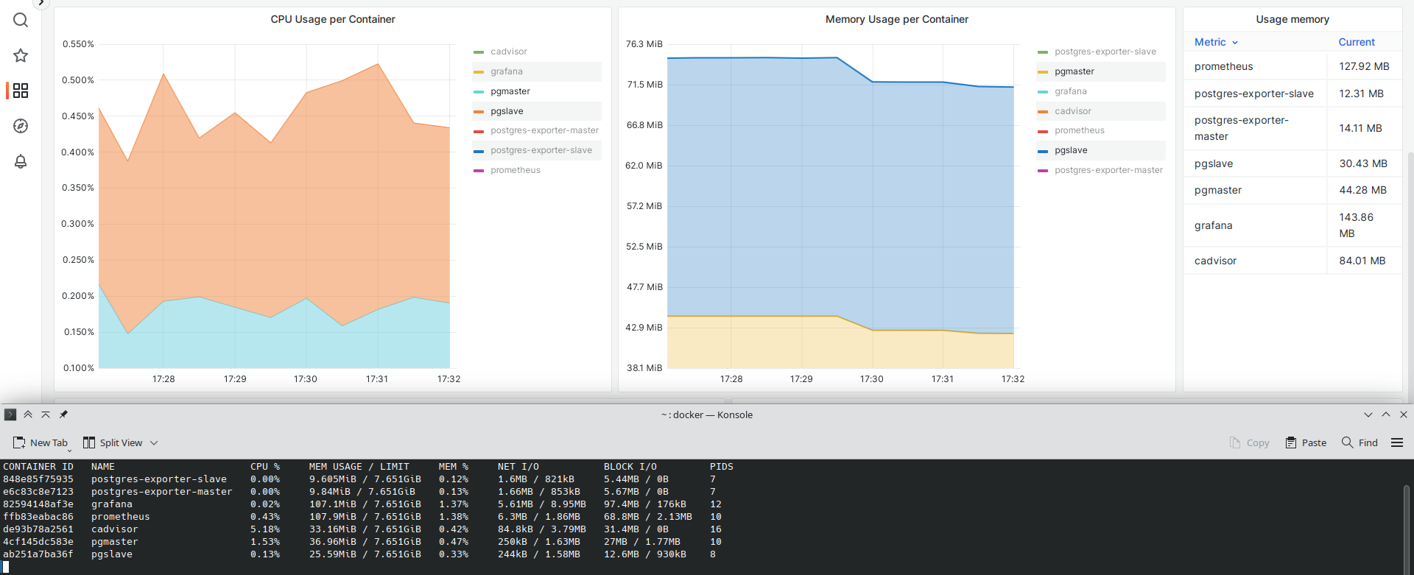
После подачи нагрузки (чтение с реплики)

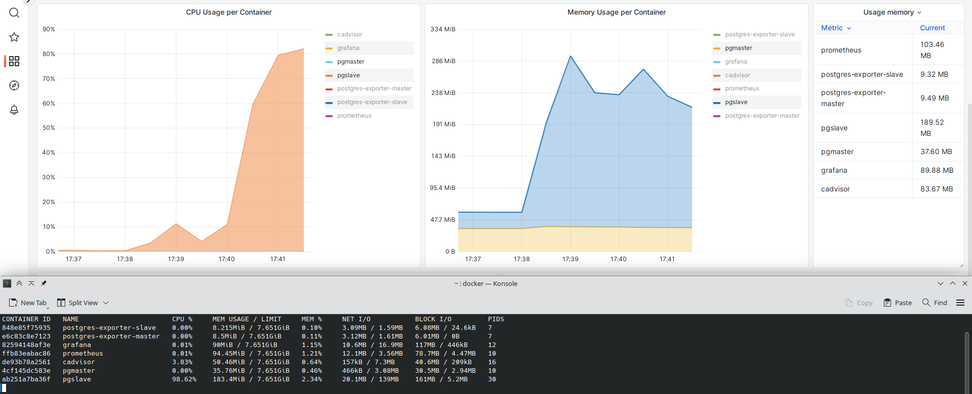
После подачи нагрузки (чтение с мастера)

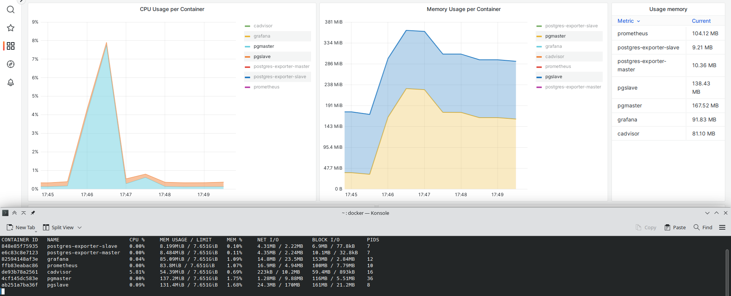
Репликация 2

